🏠 400 тысяч кубанских семей Краснодарского края улучшили свои жилищные условия с помощью средств материнского капитала от Отделения Социального фонда России по Краснодарскому краю с начала действия программы

❤️🧸 Программа материнского капитала продолжается до 2030 года в рамках нацпроекта «Семья».
Важно! С 2025 года маткапитал можно использовать на строительство дома по договору подряда со счетом эскроу. Это делает покупку жилья безопасной.

❗️ При расторжении договора о счете эскроу, банк должен вернуть региональному Отделению Соцфонда маткапитал, направленный на строительство. Владелец сертификата затем сможет вновь использовать средства.
С помощью маткапитала можно:
🔹 купить квартиру/дом
🔹 внести первоначальный взнос или погасить ипотеку
🔹 построить/реконструировать дом
🔹 реконструировать таунхаус

📲 Сертификат на материнский капитал – электронный, что существенно упрощает процесс подачи заявления на распоряжение его средствами.
Это можно сделать:
▪️ онлайн на портале госуслуг (https://www.gosuslugi.ru/) или в клиентской службе Отделения СФР по Краснодарскому краю (https://sfr.gov.ru/branches/krasnodar/info/~0/7415)
▪️ в банке, где открывается кредит на жилье.

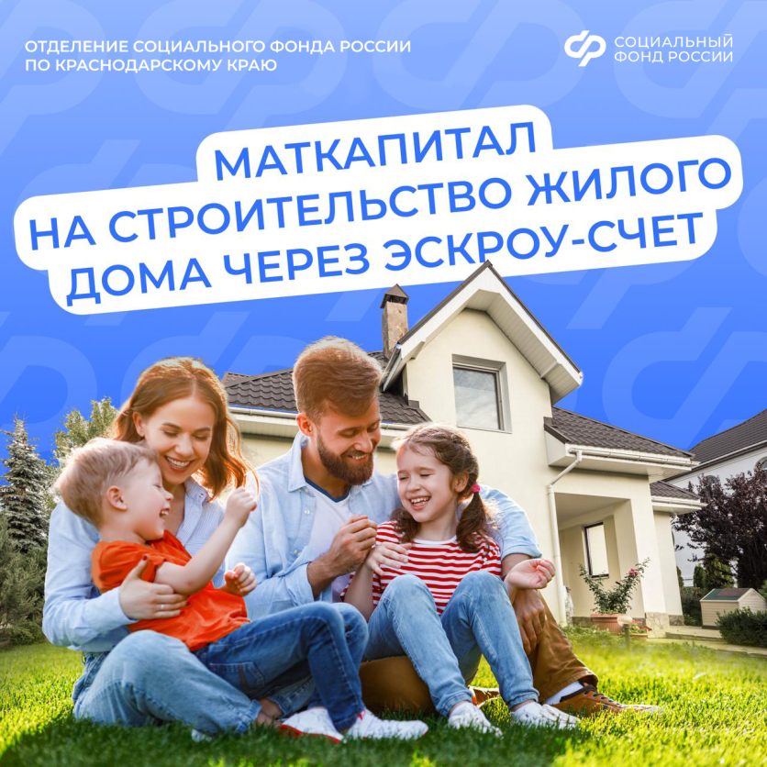 #CФР #маткапсфр

